# Описание модели с учетом аэродинамики

## Обозначения координат

- линейные координаты локальной системы координат относительно глобальной (линейные координаты конвертоплана)

$ψ, θ, γ$*-*  углы рысканья, тангажа и крена (угды порота конвертоплана относительно осей глобальной системы координат)

- угловые скорости конвертоплана в локальной системе координат

- проекции вектора скорости на оси локальной системы координат

$φ$– угол поворота моторов (0 – параллельно плоскости конвертоплана, +90 – перпендикулярно плоскости конвертоплана)

$α$*–* угол атаки (между проекций вектора скоростти на плоскость Oxy локальной системы координат и осью Ox локальной системы координат)

$n$– количество оборотов моторов в секунду

## Уравнение динамики в локальной системе координат

$$m( {\dot{V}}_{x} +ω_{y} V_{z} -ω_{z} V_{y}) = R_{x} + G_{x}$$

$$m({\dot{V}}_{y} +ω_{z} V_{x} -ω_{x} V_{z}) = R_{y} + G_{y}$$

$$m({\dot{V}}_{z} +ω_{x} V_{y} -ω_{y} V_{x}) = R_{z} + G_{z}$$

$$I_{x}{\dot{ω}}_{x} - I_{xy}{\dot{ω}}_{y} + \left(I_{z} - I_{y}\right)ω_{y} ω_{z} +I_{xy} ω_{x} ω_{z} =M_{Rx}$$

$$I_{y} {\dot{ω}}_{y} - I_{xy}{\dot{ω}}_{x} + \left(I_{x} - I_{z}\right)ω_{x} ω_{z} -I_{xy}ω_{y}ω_{z} =M_{Ry}$$

$$I_{z}{\dot{ω}}_{z} + \left(I_{y} - I_{x}\right)ω_{x} ω_{y} +I_{xy}ω_{y}^{2} ω_{x}^{2} =M_{Rz}$$

## Уравнения перехода между угловыми скоростями в локальной и глобальной системе координат

$$ω_{x} = \dot{γ} + \dot{ψ}\sin{θ}$$

$$ω_{y} = \dot{ψ}\cos{θ}\cos{γ} + \dot{θ}\sin{γ}$$

$$ω_{z} = -\dot{ψ}\cos{θ} \sin{γ} + \dot{θ}\cos{γ}$$

$$\dot{γ} =ω_{x} - \left(ω_{y}\cos{γ}-ω_{z}\sin{γ}\right) tg θ$$

$$\dot{θ} =ω_{z}\cos{γ} +ω_{y}\sin{γ}$$

$$\dot{ψ}= \frac{1}{\cos{θ}}\}(ω_{y}\cos{γ}-ω_{z}\sin{γ})$$

## Перевод линейных скоростей в глобальную систему координат

$$V_{g} =Γ^{T} V$$

$$Γ=\left[\begin{matrix}\begin{matrix}\cos{ψ} \cos{θ} & sin θ & -\sin{ψ} \cos{θ} \end{matrix} \\ \begin{matrix}\cos{ψ}\sin{θ}\cos{γ}+\sin{ψ}\sin{γ} & \cos{θ}\cos{γ} & \cos{ψ} \sin{γ} +\sin{ψ}\sin{θ}\cos{γ}\end{matrix} \\ \begin{matrix}\cos{ψ}\sin{θ}\sin{γ} & -\cos{θ}\sin{γ} & \cos{ψ}\cos{γ} -\sin{ψ}\sin{θ}\sin{γ}\end{matrix}\end{matrix}\right]$$

Откуда

$$V_{gx} = V_{x}\cos{ψ}\cos{θ} +V_{y}(-\cos{ψ}\sin{θ}\cos{γ} +\sin{ψ}\sin{γ}) + V_{z}(\cos{ψ}\sin{θ}\sin{γ} +\sin{ψ}\cos{γ})$$

$$V_{gy} = V_{x}\sin{θ} +V_{y}\cos{θ}\cos{γ} -V_{z}\cos{θ}\cos{γ}$$

$V_{gz}=-V_{x}\sin{ψ}\cos{θ}+V_{y}(\cos{ψ}\sin{γ}+\sin{ψ}\sin{θ}\cos{γ}) + V_{z}(\cos{ψ}\cos{γ} -\sin{ψ}\sin{θ}\sin{γ} )$

## Силы и моменты в локальной системе координат

### Осевые составляющие тяги винта

J1 = V_vint(1) / n_s1 / D;

J2 = V_vint(2) / n_s2 / D;

J3 = V_vint(3) / n_s3 / D;

J4 = V_vint(4) / n_s4 / D;

c_t1 = -0.1903 * (J1^2) - 0.0423 * J1 + 0.0959;

c_t2 = -0.1903 * (J2^2) - 0.0423 * J2 + 0.0959;

c_t3 = -0.1903 * (J3^2) - 0.0423 * J3 + 0.0959;

c_t4 = -0.1903 * (J4^2) - 0.0423 * J4 + 0.0959;

T1 = rho * c_t1 * (n_s1^2) * (D^4);

T2 = rho * c_t2 * (n_s2^2) * (D^4);

T3 = rho * c_t3 * (n_s3^2) * (D^4);

T4 = rho * c_t4 * (n_s4^2) * (D^4);

V_vint – проекция скорости с учетом угла поворота двигателей

V_vint1 = V*cos(alpha)*cos(phi1);

V_vint2 = V*cos(alpha)*cos(phi2);

V_vint3 = V*cos(alpha)*cos(phi3);

V_vint4 = V*cos(alpha)*cos(phi4);

### Нормальные составляющие тяги винта

Проекция на ось х локальной системы координат

$$N_{1_m_x}=C_{αx}\left(φ_{1}-α\right)V_{vint 1}$$

$C_{αx}\left(α\right)=$*alpha^2+0.009337*alpha+0.068991

Аналогично для трех остальных двигателей

Проекция на ось y локальной системы координат

$$N_{1_m_y}=C_{αy}\left(φ_{1}-α\right)V_{vint 1}$$

function C_alpha_y = fcn(alpha)

if alpha <4

C_alpha_y = 0.0714*alpha + 0.7908;

else

C_alpha_y = -0.000643*alpha^2 + 0.066781*alpha + 0.816948;

end

Аналогично для трех остальных двигателей

### Силы от элевонов

Проекция на ось х локальной системы координат

$$N_{1_e_x}=C_{ex}\left(φ_{1}-α\right)V_{vint 1}$$

function C_e_x = fcn(alpha)

if alpha <30

C_e_x = 0.000014*alpha^2 +0.000376*alpha + 0.002834;

else

C_e_x = -0.000009*alpha^2 +0.001686*alpha - 0.014520;

end

Аналогично для трех остальных двигателей

Проекция на ось y локальной системы координат

$$N_{1_e_y}=C_{ey}\left(φ_{1}-α\right)V_{vint 1}$$

function C_e_y = fcn(alpha)

C_akpha_x2 = 0.00000019*alpha^3 - 0.00004332*alpha^2+0.00233089*alpha;

Аналогично для трех остальных двигателей

### Результирующие силы

По оси х локальной системы координат

$$R_{x}=\sum_{i=1}^{4}{T_{i}\sin{φ_{i}}-N_{i m x}-N_{i e x}}$$

По оси y локальной системы координат

$$R_{y}=\sum_{i=1}^{4}{T_{i}\cos{φ_{i}}+N_{i m y}-N_{i e y}}$$

По оси z локальной системы координат

$$R_{z}=0$$

# Описание модели симулинк

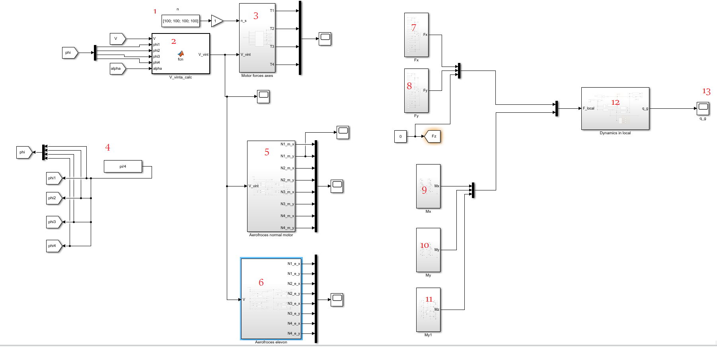

1 – вектор, задающий обороты двигателя

2 – пересчет скорости по направлению угла атаки с учетом поворота моторов

3 – блок расчета осевой тяги

4 – задание угла поворота моторов

5 – расчет нормальной силы моторов

6 – расчет силы элевонов

7 – расчет проекции силы на ось х локальной системы координат

8 – расчет проекции силы на ось у локальной системы координат

9 – 11 – расчет моментов сил относительно локальной системы коодинат

12 – динамическая модель конвертоплана с преобразованием координат в глобальную систему координат

13 – глобальные координаты конвертоплана